## CSS – GALERIJA SLIK – slikovni menik + povečanje izbrane slike

Izdelajte HTML dokument z naslovom **NSA_VAJA15 _ime_priimek** kjer boste s pomočjo GALERIJE SLIK

predstavili štiri največje, najvišje, najhitrejše, najlepše… skratka – NAJ STVARI na svetu.

Osnovna značilnost spletne strani z GALERIJO SLIK je, da je vsaka manjša slikica iz menija povezana z večjo sliko. Ko se s pomočjo miškinega kazalčka **pomaknemo na manjšo slikico v meniju, se nam prikaže pripadajoča večja slika**.

* Pripraviti bo torej potrebno **pet majhnih in pet povečanih fotografij.**  K vsaki fotografiji bo potrebno dodati besedilo.
* V HTML dokumentu uporabite **vsaj dva posebna sans-serif fonta**, ki ste ju dobili na strani <https://fonts.google.com/> in imata naše znake ter s spletno stranjo <https://coolors.co/browser/latest/1> , ki vam ponuja barvne palete z **ustreznimi barvami, ki se skladajo**
* Pri izbiri male fotografije naj se spremeni barva obrobe, ki naj bo enaka barvi obrobe velike fotografije

**Velika fotografija je samo povečana izvedba male fotografije**

**male fotografije – ob izbiri se spremeni barva obrobe**

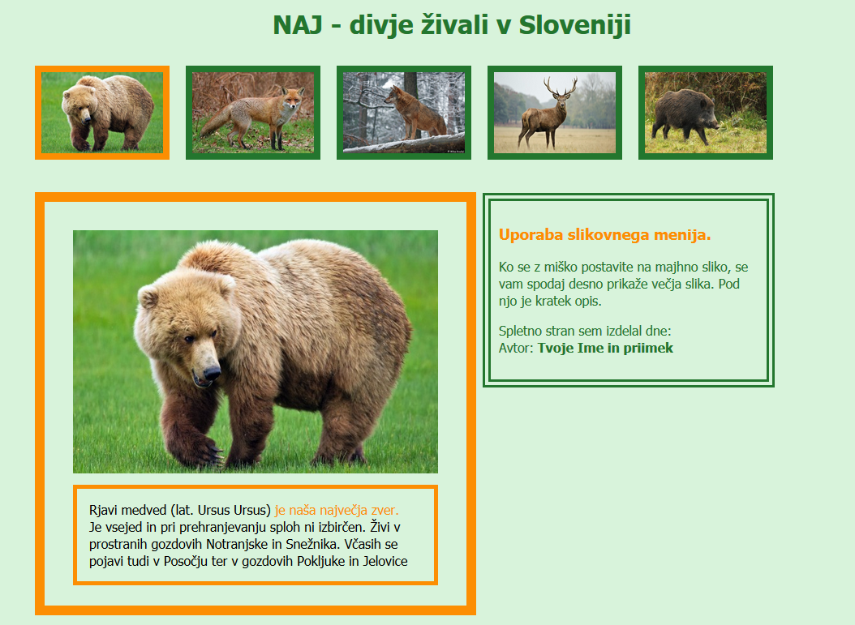

**Pod večjo sliko naj bo blok z opisom slike ter obrobo enake barve kot je obroba okoli slike.**

**Podnaslov je barve obrobe izbrane slike, besedilo pa barve obrobe neizbrane slike**

**V tem bloku je desni rob enak desnemu robu menija.**

* Za lažje delo naj vam bo v pomoč učbenik **HTML + CSS** v spletni učilnici in <http://www.w3schools.com/> .

HTML dokument s slikami shranite v arhiv **NSA_VAJA15 _ime_priimek.zip** . Arhiv nato shranite v spletno učilnico.